考生使用手册

web或windows

版本号：2.0

修订时间：02.23

目录

1.考前 1

1.1客户端安装（备用） 1

1.2登录 3

1.3选择并进入业务 4

1.4选择专业 5

1.5考生缴费（报考我校的考生不从该系统缴费，直接点击“进入”即可） 5

1.6下载移动客户端 6

1.7查看学校、专业公告 6

1.8核对考场 7

2.考中 9

2.1点击进入考场按钮 9

2.2根据业务流程进行相应的步骤（我校不需要进行考生信息审核） 9

2.3签约考试承诺书（若考试流程中没有设置该步骤则不会显示） 10

2.4开始考试 10

2.5人脸识别（我校必须进行人脸识别方可进入系统） 11

2.6进入考试房间 12

2.6.1在线笔试 12

2.6.2上传视频 14

3.考后 16

# 1.考前

考试系统支持使用web或客户端进行考试，建议大家使用Web端考试，如果web端存在问题无法正常考试时，再使用客户端进行，1.1部分讲解客户端安装注意事项，大家可以安装备用。（视频中也讲解了具体的安装步骤）

**考生考试网址：https://v2-ykc-exam.hanwangjiaoyu.com/user/login/ZBNCEDU**

## 1.1客户端安装（备用）

下载地址：<https://ykc-download.hanwangjiaoyu.com/v2> （根据自己电脑的操作系统选择相应版本）

下载客户端注意事项：

1. Windows操作系统初次使用客户端时安全软件可能会弹出提示，点击“允许”即可

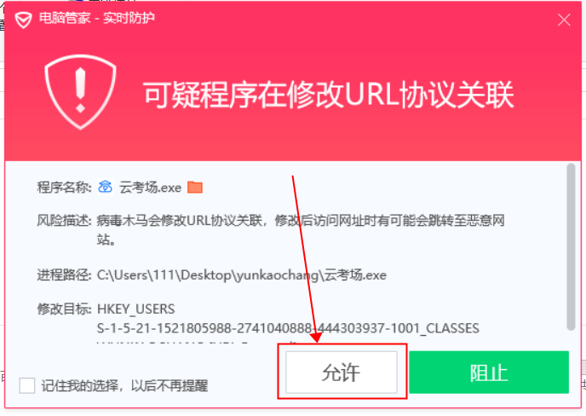

1. Mac系统初次使用客户端时可能会提示“来自身份不明的开发者”，请根据提示进行操作
2. 点击“好”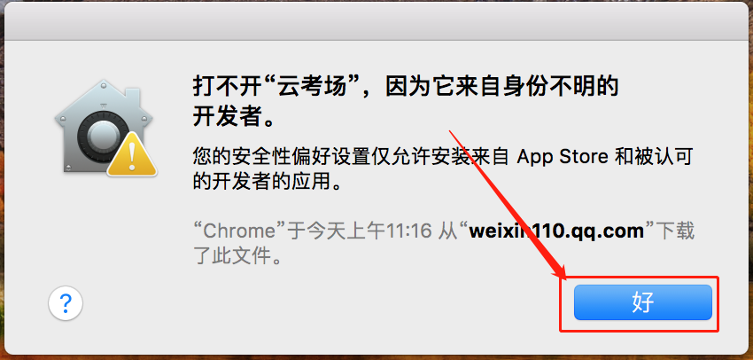
3. 打开系统设置偏好中的“安全与隐私”

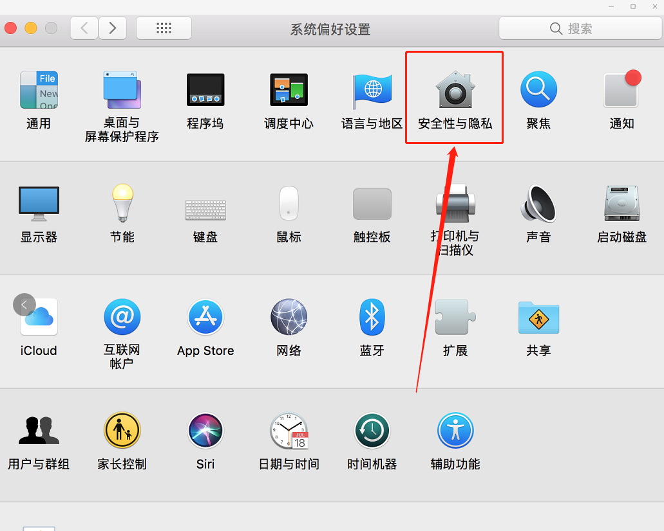

1. 选择“仍要打开”

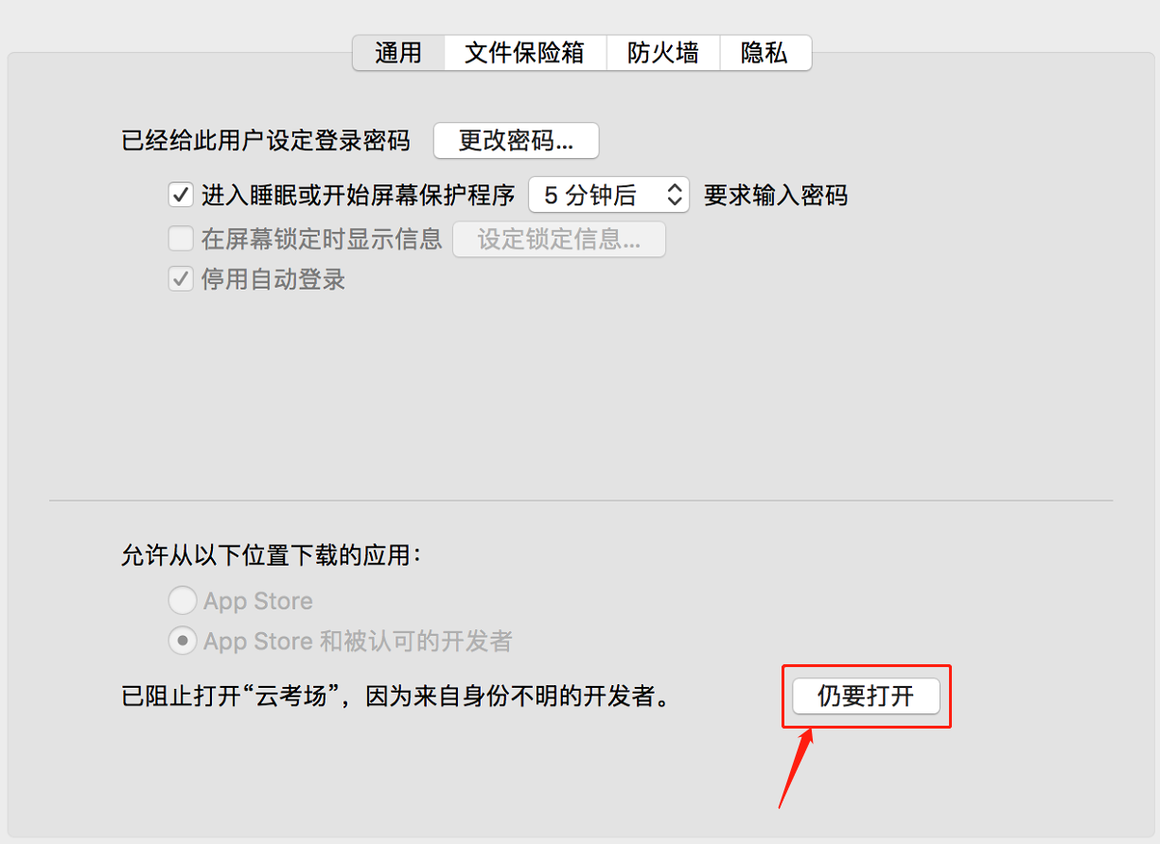

## 1.2登录

1. 打开“云考场”登录链接
2. 选择角色：我是考生
3. 输入手机号
4. 填写短信验证码（验证码每天最多发送5次，请大家不要频繁进出考试系统）



1. 选择自己所在的学校（淄博师范高等专科学校）
2. 选择学院（淄博师专招生考试院）



## 1.3选择并进入业务

1. 考生可能有多个考试业务，需要选择进入哪个业务（我校考生进入“单独招生和综合评价考试”）

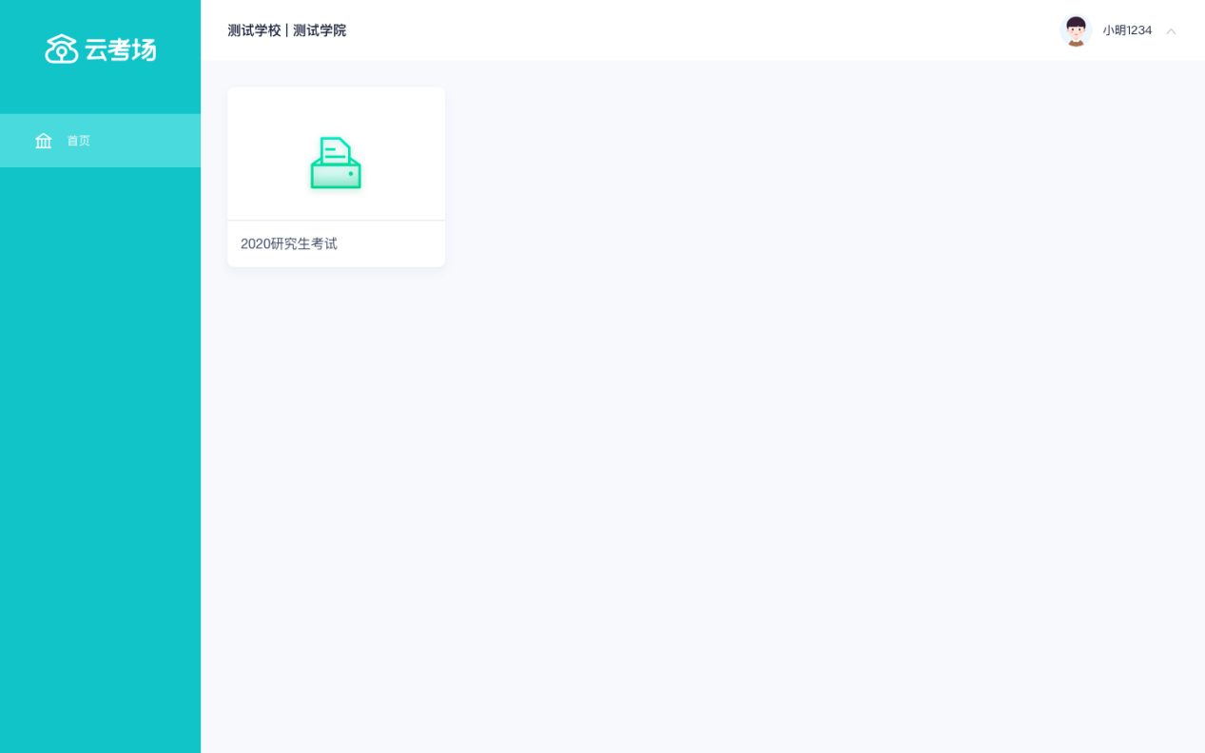

## 1.4选择专业

我校考生统一选择专业“单招和综合评价招生”

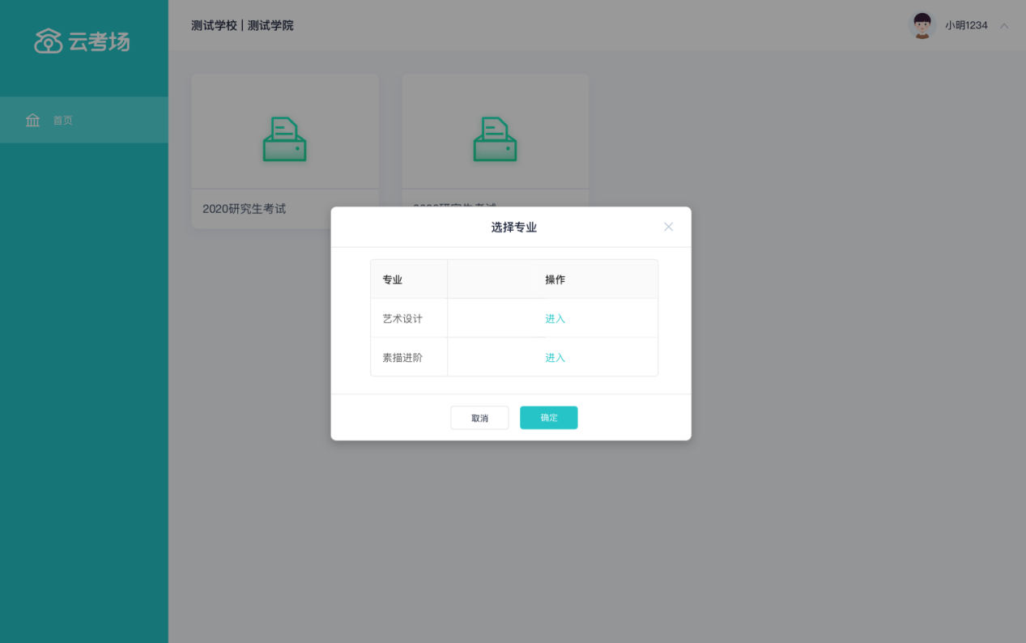

## 1.5考生缴费（报考我校的考生不从该系统缴费，直接点击“进入”即可）

1. 当专业需要缴费时，会显示考生的缴费状态，不需要收费则不显示
2. 若未缴费，考生需要点击“去缴费”按钮进行缴费

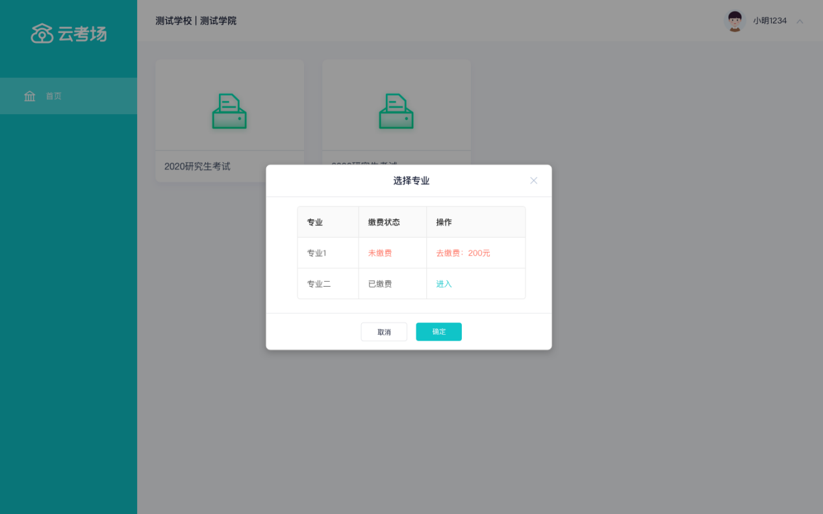

## 1.6下载移动客户端

1. 使用智能手机打开浏览器扫描二维码，或登录官网进行下载https://ykc-download.hanwangjiaoyu.com/v2

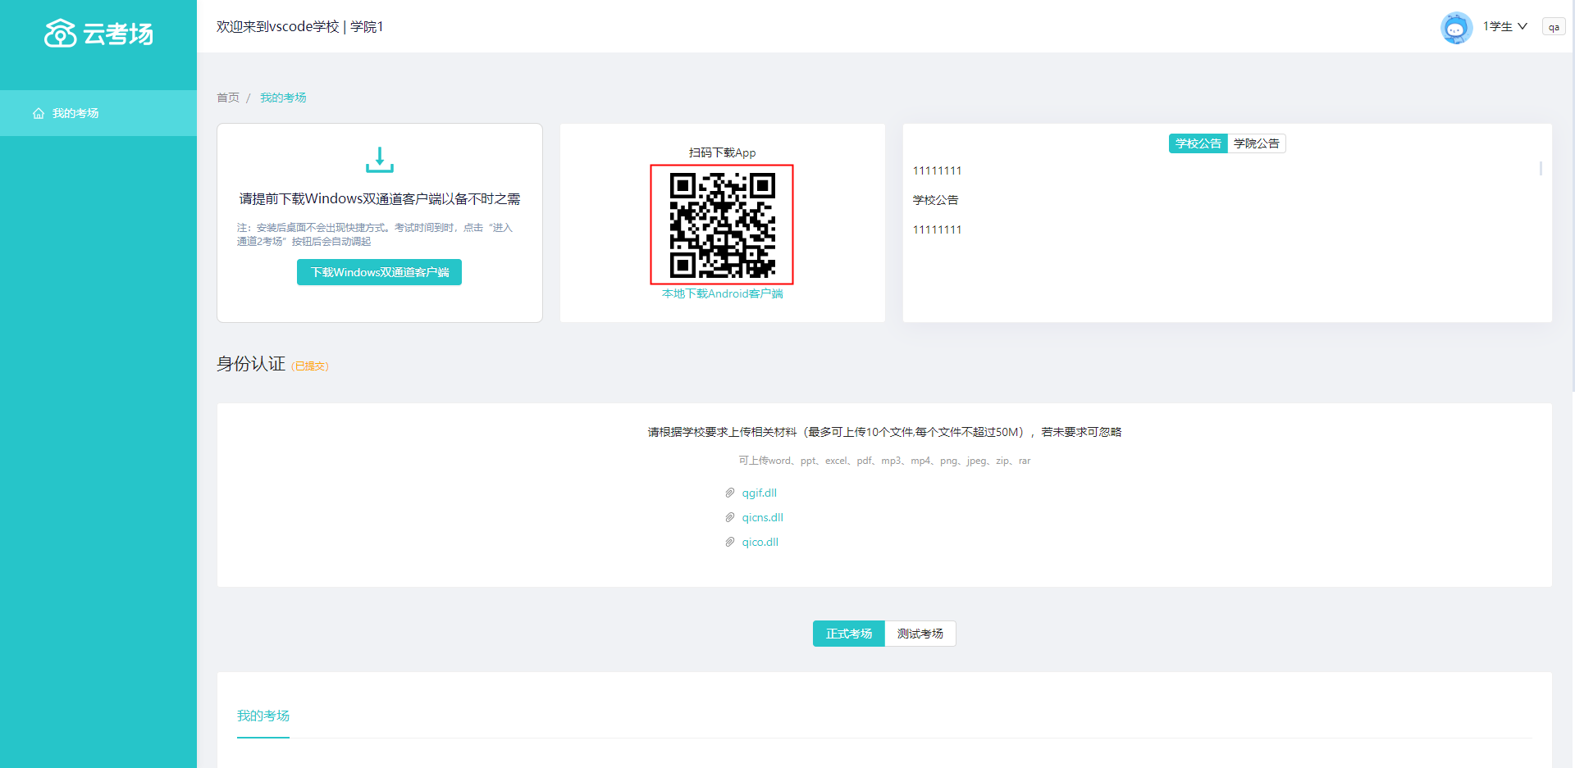

1. 根据步骤进行安装

## 1.7查看学校、专业公告

1. 通过学校、专业公告了解考试要求

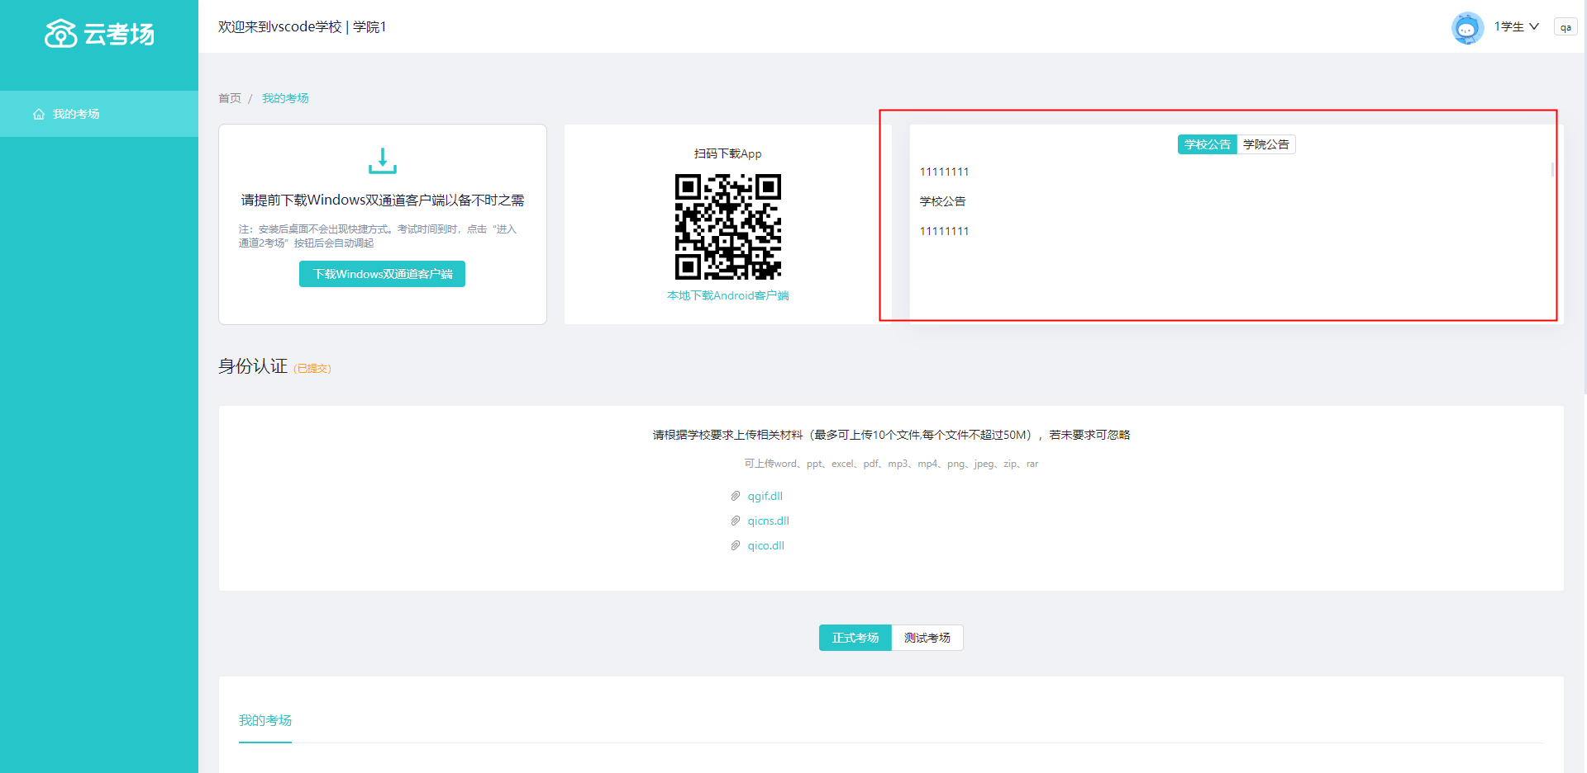

## 1.8核对考场

**特别注意：3月11号考生测试系统时，点击“测试考场”选项卡，进行考试测试，3月13日，14日正式考试时，选择“正式考场”选项卡，进行正式考试。**



1. 查看该专业考场各科目的信息，包括考场类型、专业、名称、科目、考试类型、状态等，若有疑问及时跟学校管理员取得联系（0533-3821051）

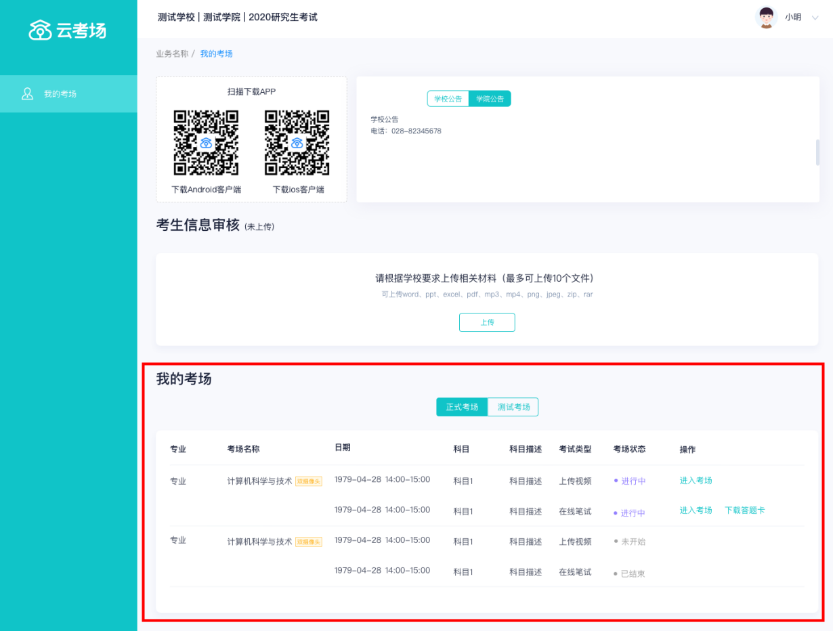

# 2.考中

## 2.1点击进入考场按钮

## 2.2根据业务流程进行相应的步骤（我校不需要进行考生信息审核）

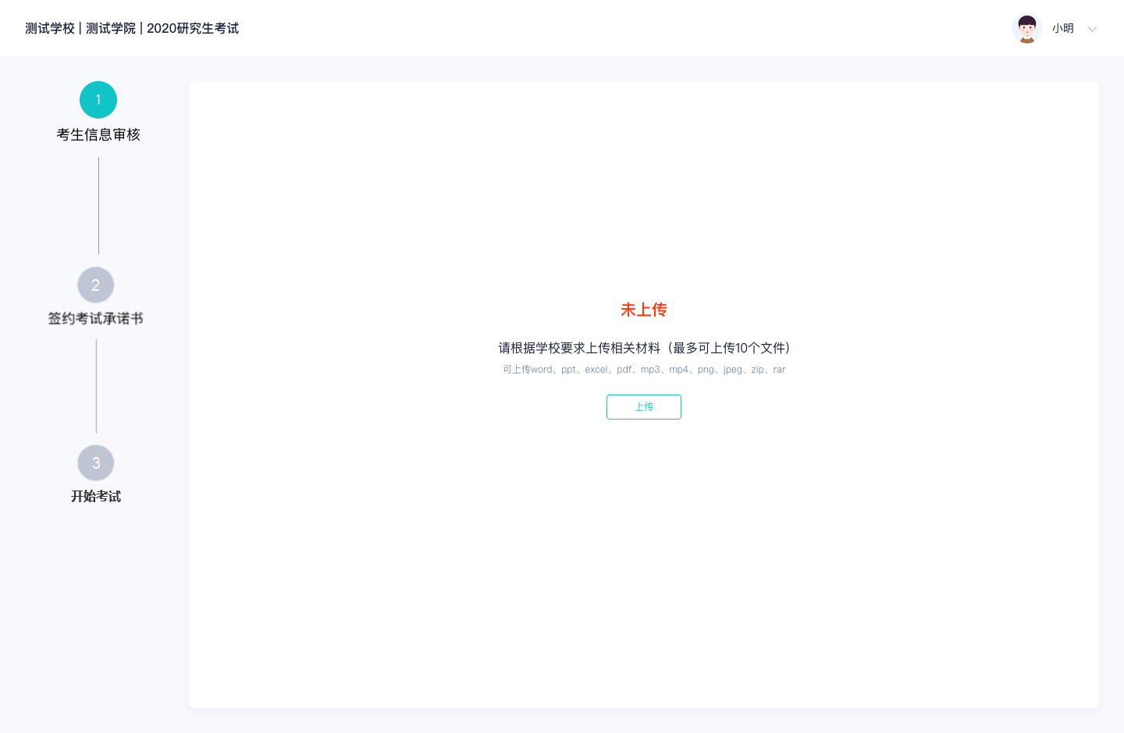

## 2.3签约考试承诺书（若考试流程中没有设置该步骤则不会显示）

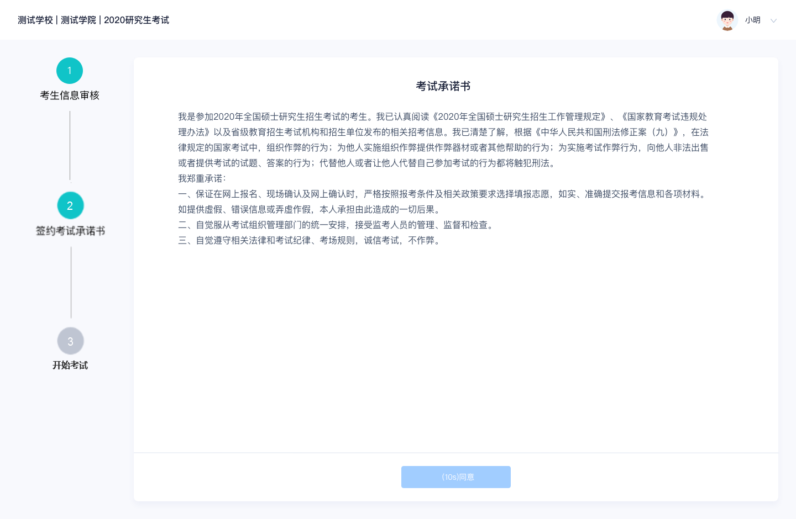

## 2.4开始考试

1. 选择要进行的科目点击“进入考场”按钮

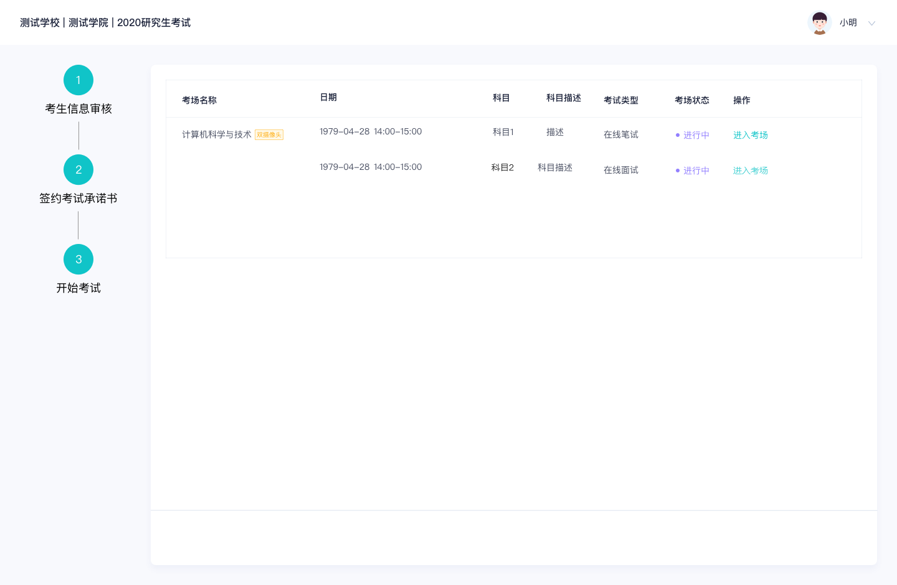

## 2.5人脸识别（我校必须进行人脸识别方可进入系统）

1. 若该科目开启了人脸识别，则需要进行人脸识别认证，没有开启人脸识别则不会显示

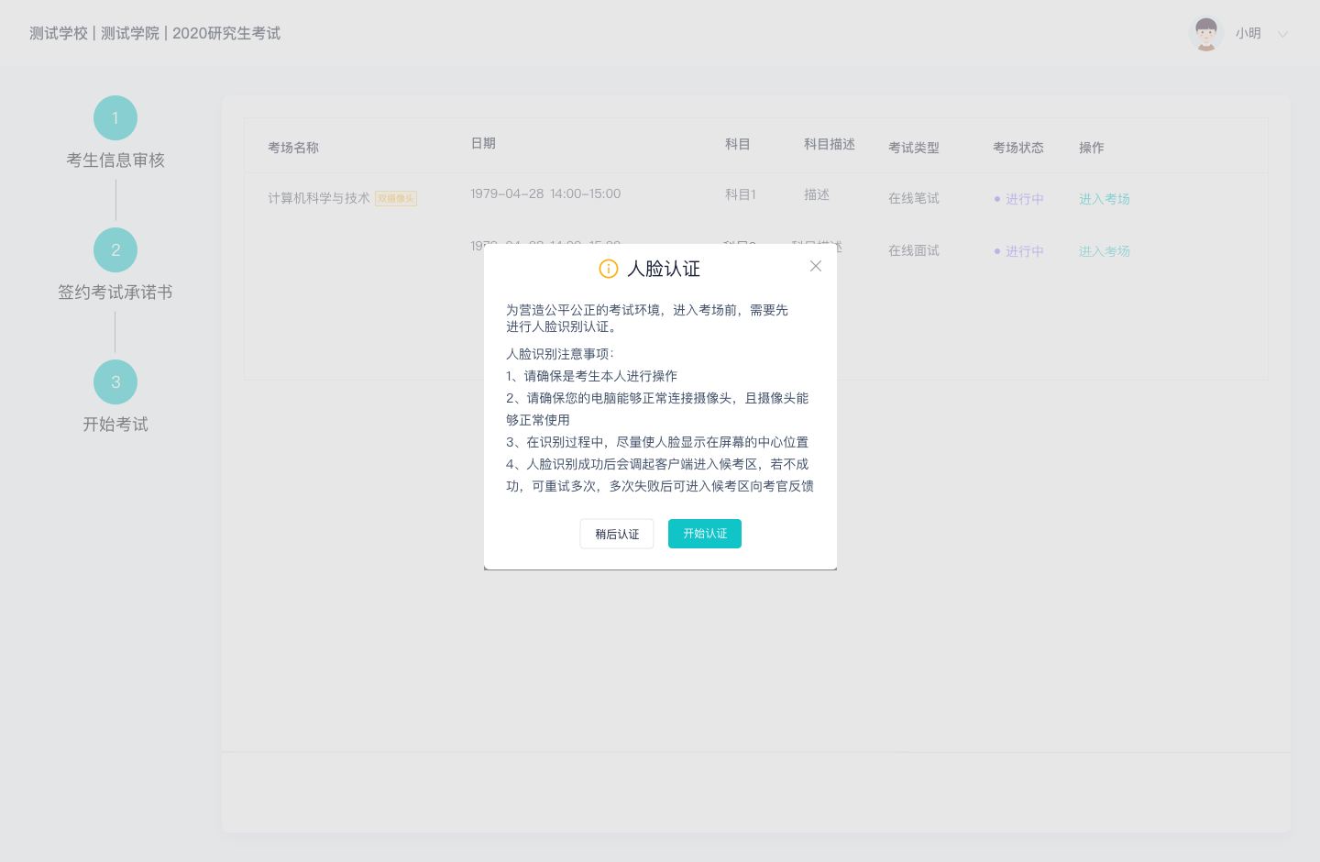

1. 进行活体检测和人脸识别认证
2. 系统对接公安部数据，若认证成功可进入候考区，若认证失败可点击“重试”。若一直认证失败也可进入候考区，但在考官界面会提示“人脸识别认证未通过”，考生须将身份证原件在面试中展示给考官，进行“人证对比”。考试过程中，考官可以查看人脸识别时的截图，确保面试考生是参加人脸识别考生本人，避免替考。

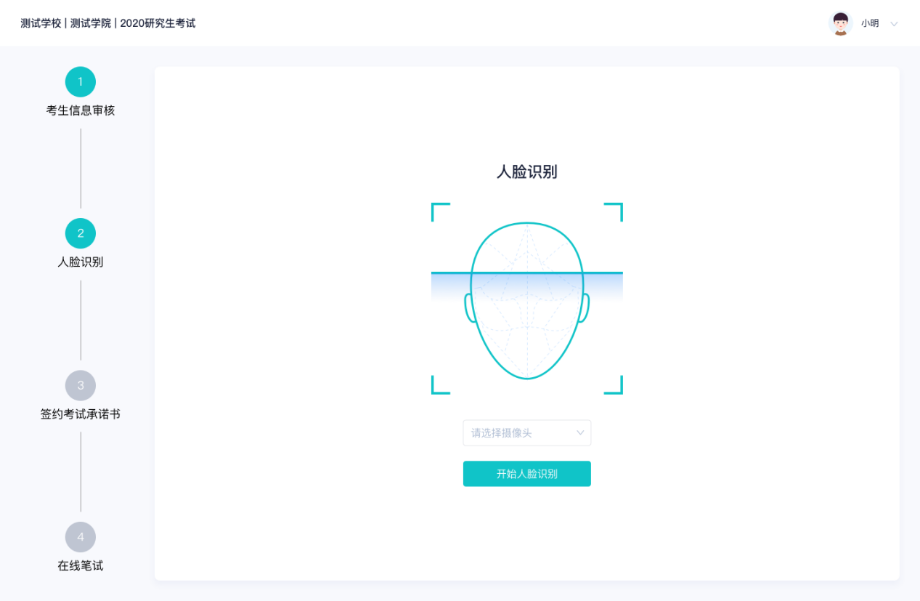

## 2.6进入考试房间

### 2.6.1在线笔试（对应文化知识考试）

1. 与考官进行交流（当主考官选择与该生进行对话时，考生可以看到考官的画面并与考官进行音视频交流，考生也可以随时与主考官进行文字交流



1. 下发考卷（开始笔试时，由主考官下发考卷，考生会接收到笔试开始的通知）

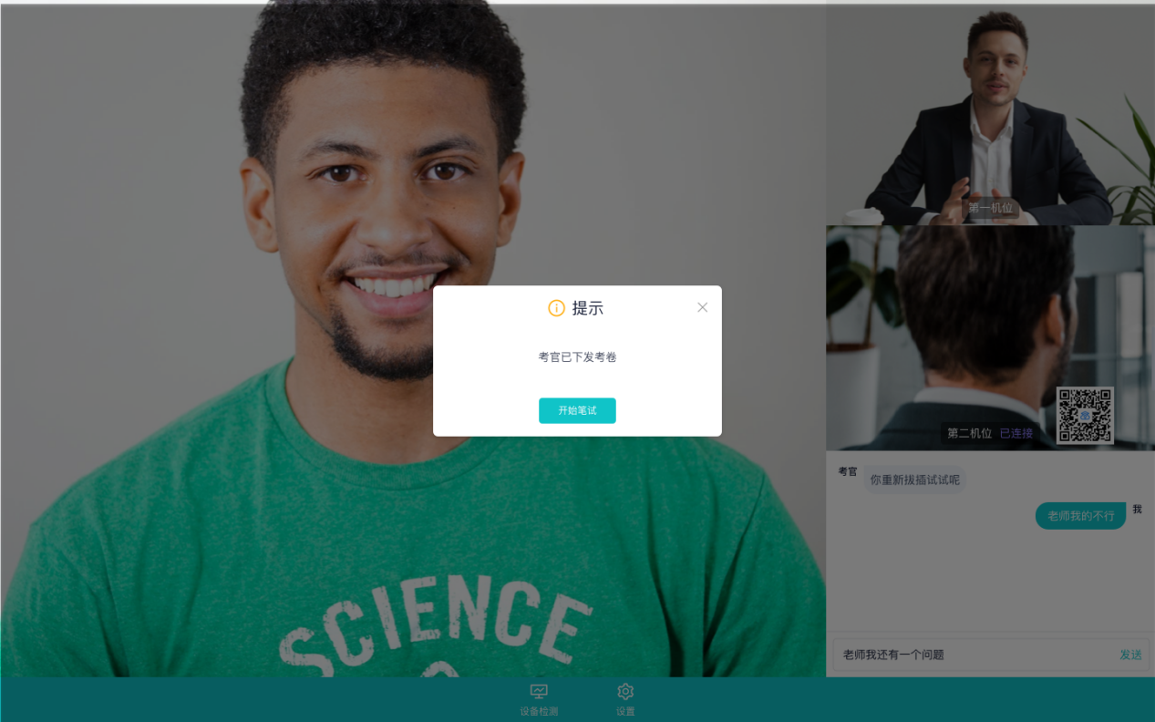

1. 开始笔试

* PDF考卷类型：考生在线上看考卷，在线下作答，会有笔试倒计时的提醒，考生需要使用云考场App上传答卷照片，详见App使用手册，距笔试结束5分钟时会提示考生及时上传答卷）

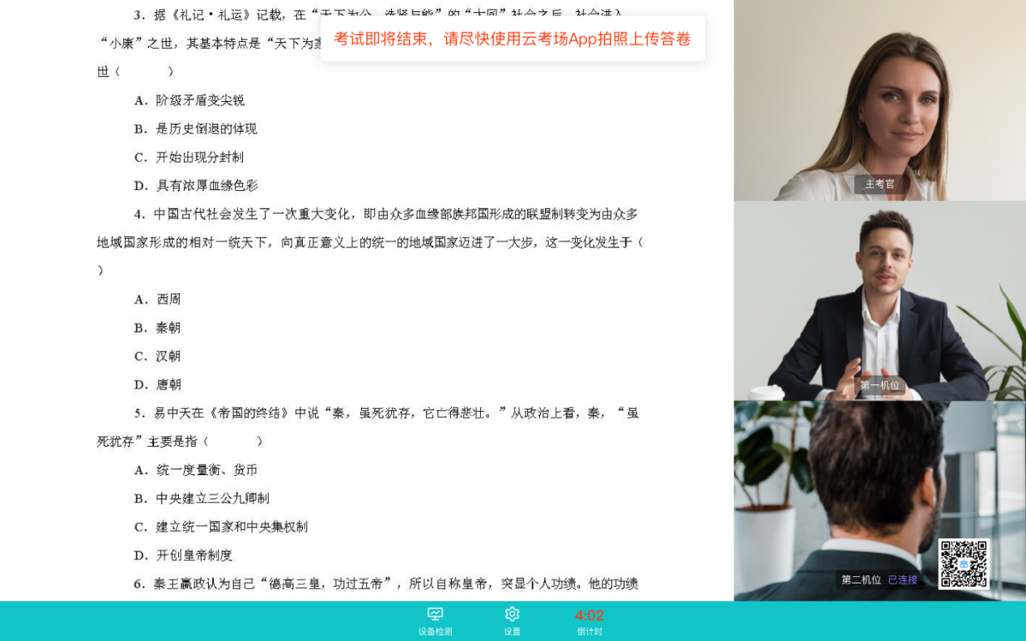

* 在线编辑（在线答题）考卷类型（线上作答，作答完成后点击“提交答卷”按钮）

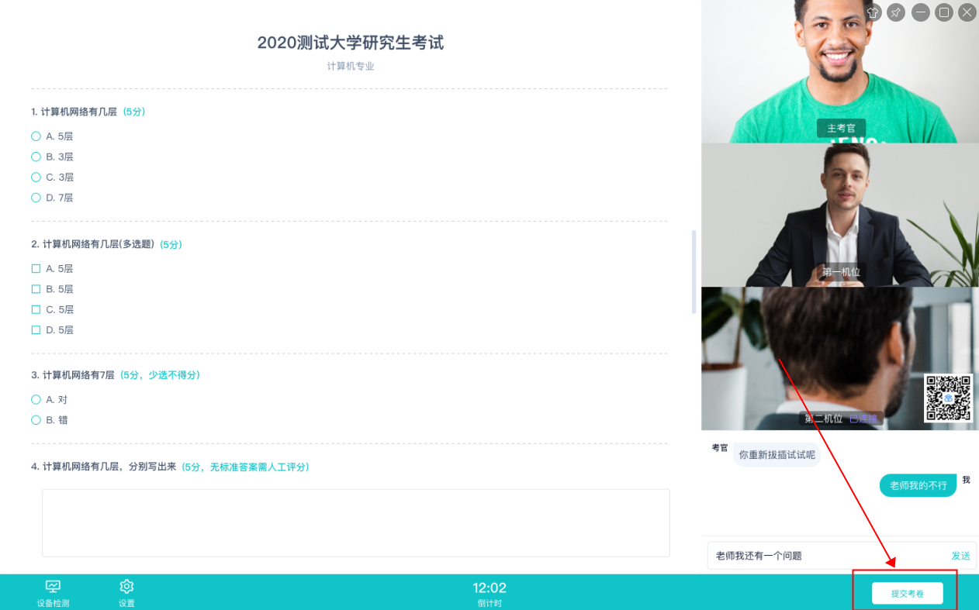

### 2.6.2上传视频（对应专业素质考试）

（每名同学有两次录制视频的机会，考试开始后有2分钟的准备时间，2分钟后开始录制视频，共有2次录制视频机会，若对第1次录制视频不满意，选择重新录制后，第1次录制的视频将被覆盖。考生录制过程中如遇电脑死机，重新启动后再次登录，将默认使用第2次录制视频机会。）

1. 考生进入考场后可以先查看考题，并通过扫描二机位二维码连接第二机位

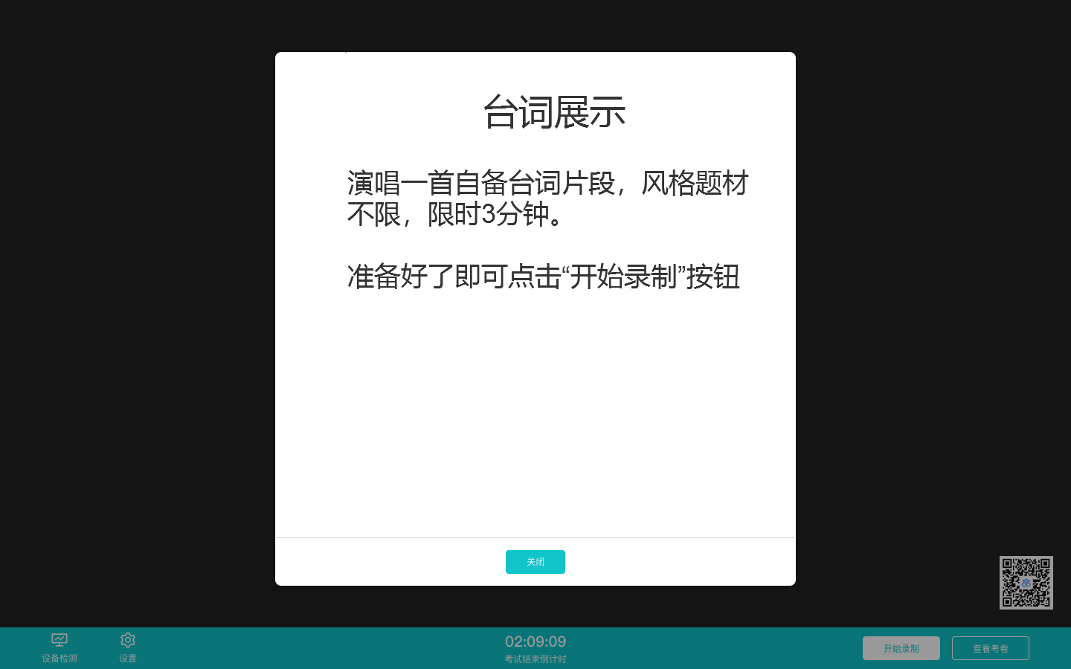

1. 准备好后，可点击“开始录制”按钮录制一段视频进行答题

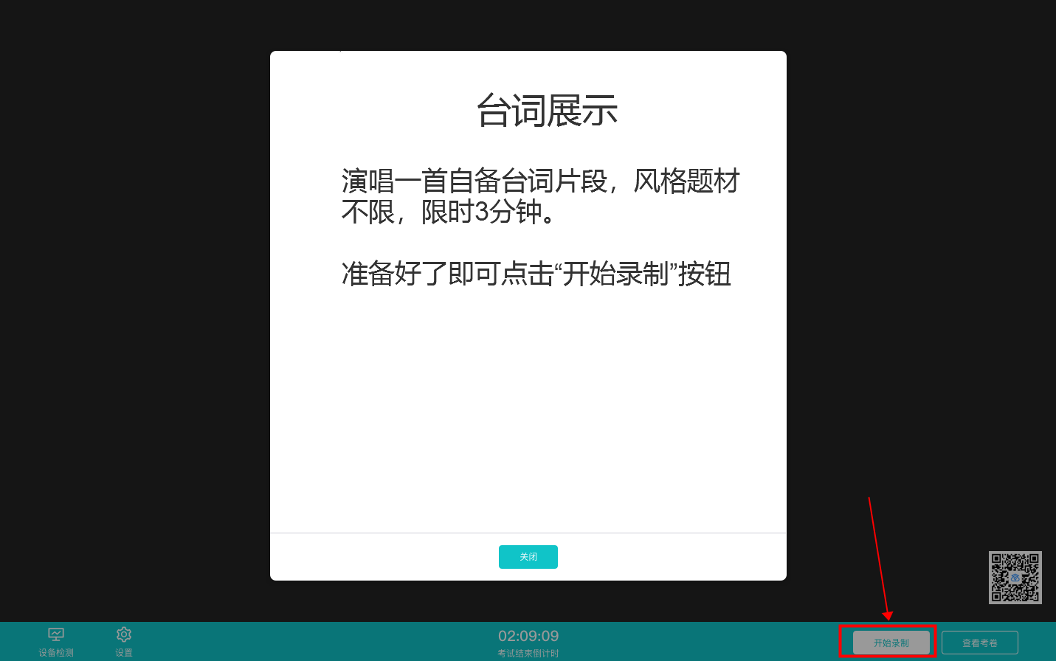

1. 录制完毕后可点击“结束录制”按钮结束录制



1. 录制完毕后，考生可在两个机位查看各端的回放视频



1. 考生可以选择该视频作为回答，也可选择重新录制（重新录制会扣减次数）

# 3.考后

1. 考试结束时，考生会收到**结束提醒**

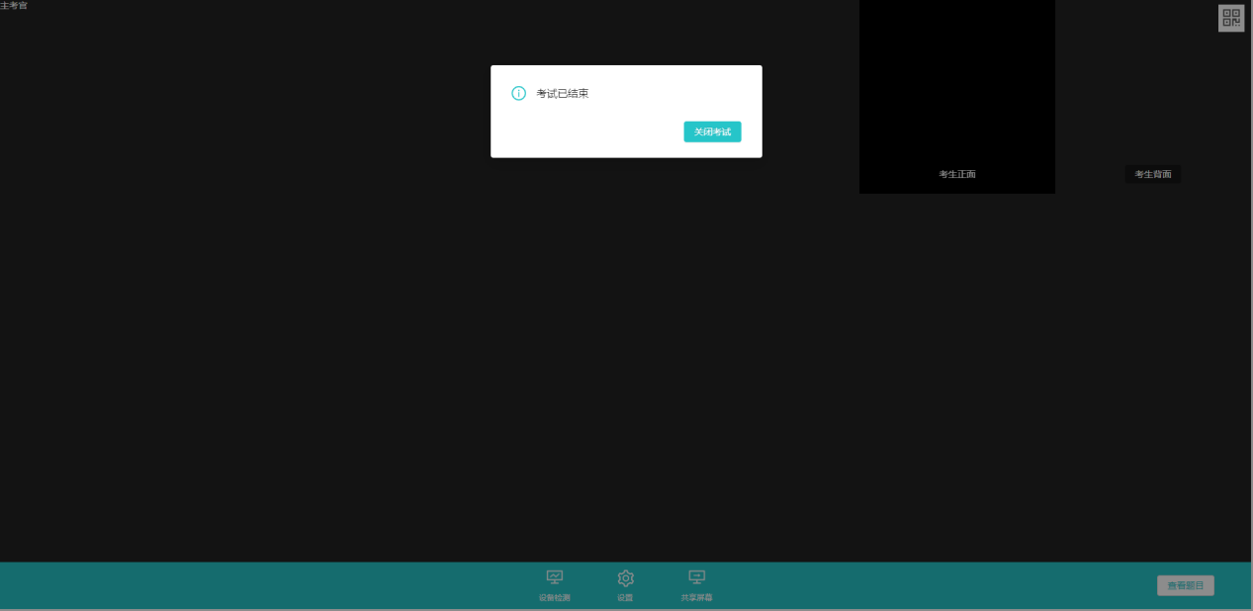

1. 点击“关闭考试”按钮退出考场